5- طرق تدعيم المناعة:
1-5 الطرق الوقائية:
- التطهير antisepsie
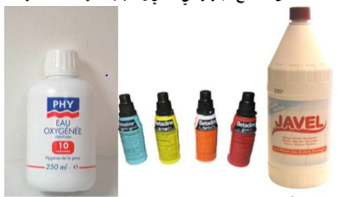

يهدف التطهير الى القضاء على الجراثيم العالقة بالجرح وذلك باستعمال مواد مثل: ماء مؤكسج، البيتادين،
ماء جافيل، نترات الفضة، كحول 70 درجة. .............
- الانقاء asepsie يهدف الانقاء الى منع الجراثيم من التسرب الى الوسط الداخلي اثناء اجراء العمليات الجراحية.
ومن اجل ذلك نتخذ عدة إجراءات منها: تعقيم هواء غرفة العمليات، تعقيم ملابس الجراح ومساعديه، تعقيم أدوات الجراحة، اغلاق منافد غرفة العمليات بإحكام.
- التلقيح la vaccination
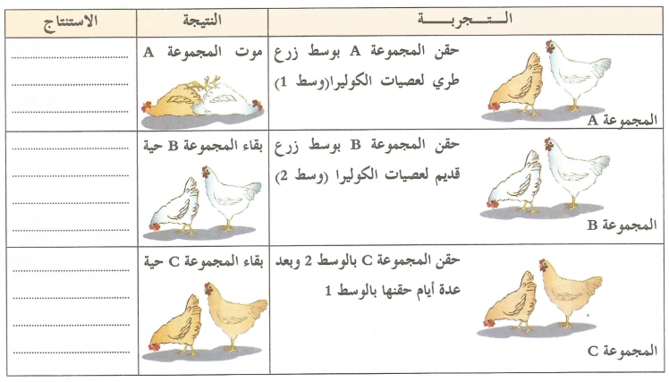
لنفسر نتائج التجارب:
موت دجاج المجموعة A يدل على ان عصيات الكوليرا الطرية مولد مضاد حاد لا يتوفر الدجاج على مناعة ضده.
عدم موت دجاج المجموعة B يدل على ان العصيات القديمة للكوليرا أصبحت غير حادة ولا تؤدي الى الموت
عدم موت دجاج المجموعة C بعد حقنه بعصيات الكوليرا الطرية يدل على ان عصيات الكوليرا القديمة اكسبت الدجاج مناعة ضد الكوليرا. وهذا هو مبدأ التلقيح.
يهدف التلقيح ادن الى دفع الجسم الى انتاج مضادات الاجسام بكميات كبيرة واكساب ذاكرة مناعتيه. تحسبا لإصابة محتملة في المستقبل. ويثم ذلك بطرق مختلفة:
- حقن سمين واهن (مضعف) = دوفان (anatoxine) كما هو الشأن في التلقيح ضد الكزاز، البخص، الديفتيريا
- حقن جراثيم واهنة كما هو الشأن في التلقيح ضد السل (BCG)
- حقن جراثيم واهنة مشابهة للجرثوم المراد التلقيح ضده كما هو الشأن في التلقيح ضد الجدري.
2-5: طرق علاجية
- الاستمصال la sérothérapie
يهدف الاستمصال الى حقن مريض بمصل يحتوي على كميات مرتفعة من مضادات الاجسام جاهزة من شخص اخر ممنع ضد نفس المرض.
مقارنة التلقيح والاستمصال:
التلقيح مع تذكير 1و2 | الاستمصال
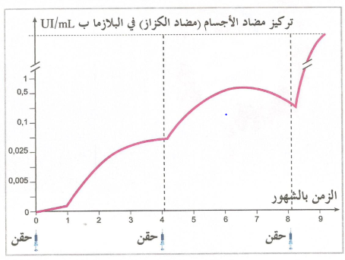 | 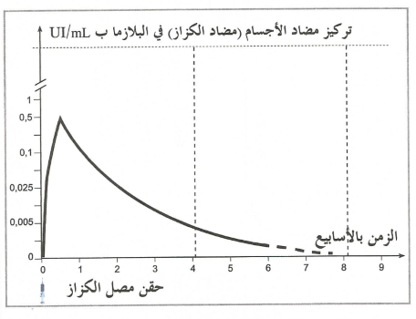

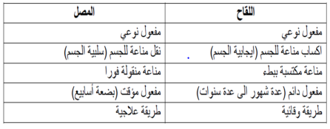
المضادات الحوية
نلتجئ في بعض الحالات الى استعمال المضادات الحيوية قصد العلاج وهي افرازات فطريات مجهرية التي تقتل أو تقوم بإيقاف تكاثر الجراثيم ودلك بالالتصاق بها وتقضي عليها البلعميات الكبيرة.
السولفاميدات:
استطاع العلماء ان ينتجوا مركبات كيميائية تلعب نفس دور المضادات الحيوية تسمى السولفاميدات sulfamides

